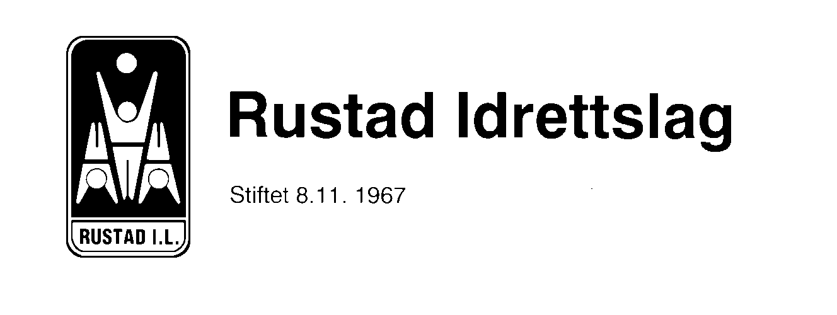
Hovedstyret
Vidar Larsen
Jarle Birkeli
Camilla Berg Hansen
Barbro Tomter Dahlen
Andreas Iacovone

Hovedstyremøte i Rustad I.L
Torsdag 13.januar - Teams

Dagsorden:
- Se inkalling sendt ut i forkant av møte

Actions/ref:
- Protokoll fra forrige møte – Må avvente til neste møte.
- Årsmøte forberedelser
- Innlevering av årsmelding til Barbro innen 25. januar
- Gjennomføre medlemsmøter innen 1.mars
- Regnskap legges ut til gruppen når dett er klart fra byrå.
- Vi fortsetter med gruppeledere som det sittende styre i Rustad IL, Jarle har sagt at han kan være med videre som styremedlem. Trenger å få snakket med de som sitter i prosisjoner slik at vi får avklart dette. Barbro tar en ringerunde.
- Nabolagsklubb
  - Alle grupper skriver en kort rapport på hva som er gjort gjennom 2021.
  - Vi har allerede fått støtte til dette men må dokumentere hva vi har brukt penger på.
  - For 2022 må alle gruppene lage en plan for bruk av midler.
- Eventuelt
  - Anlegg – Skullerud skistadion
    - Nøkkelovertagelse ca 20 januar.
    - Skigr flytter over alt som står på klubbhuset på Rustad etter dette
  - Hovedlaget har en del off.midler som skal overføres gruppene, dette gjøres så snart som mulig.

Oslo 25.januar
Jarle Birkeli

